**平乡县**医疗保障局行政执法流程图****

**（一）**行政检查流程图

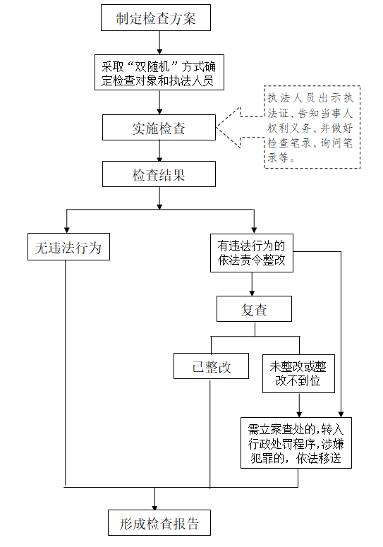

（二）行政强制流程图

 职权名称： 先行证据登记保存措施

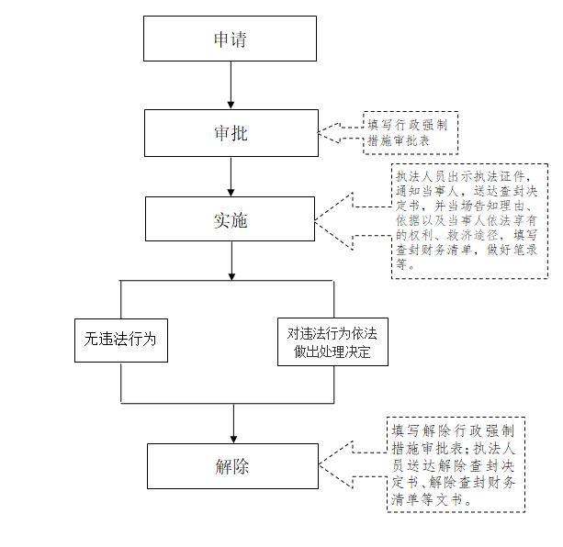

注：情况紧急，需要当场实施行政强制措施（查封）的，行政执法人员应当在二十四小时内，向局负责同志报告并补办批准手续。

**（三）行政处罚流程图**

